### Sistemas propios y/o legalidad de los mismos.

Cada computadora cuenta con el sistema operativo Microsoft Windows Vista con licencia, navegadores libres como Mozilla Firefox y Google Chrome.

El jefe de sistemas del diario “El Independiente de Hidalgo” ha programado las aplicaciones principales que se utilizan, tales como programa de suscriptores, programa de envío de facturas, entre otros.

El software con licencia con el que cada equipo de cómputo cuenta son los siguientes:

* Adobre Creative Suite 6.
* Embarcadero Delphi XE6.
* Navicat.
* Microsoft Office 2010.

#### SOFTWARE

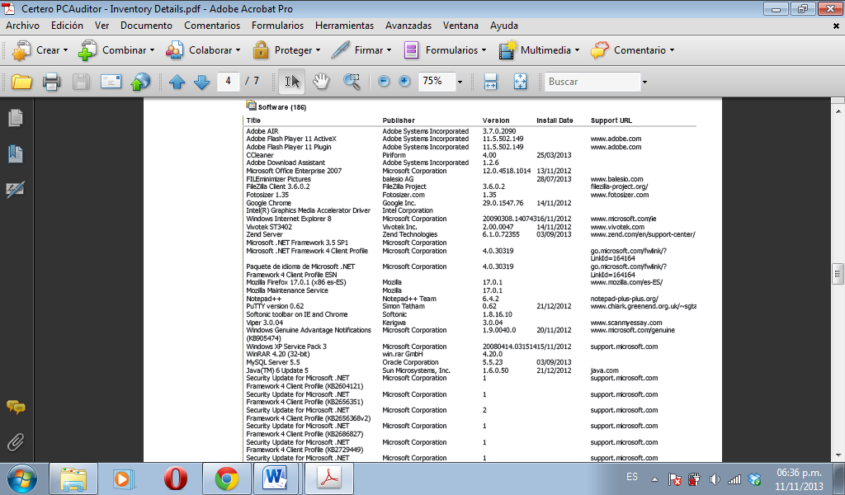

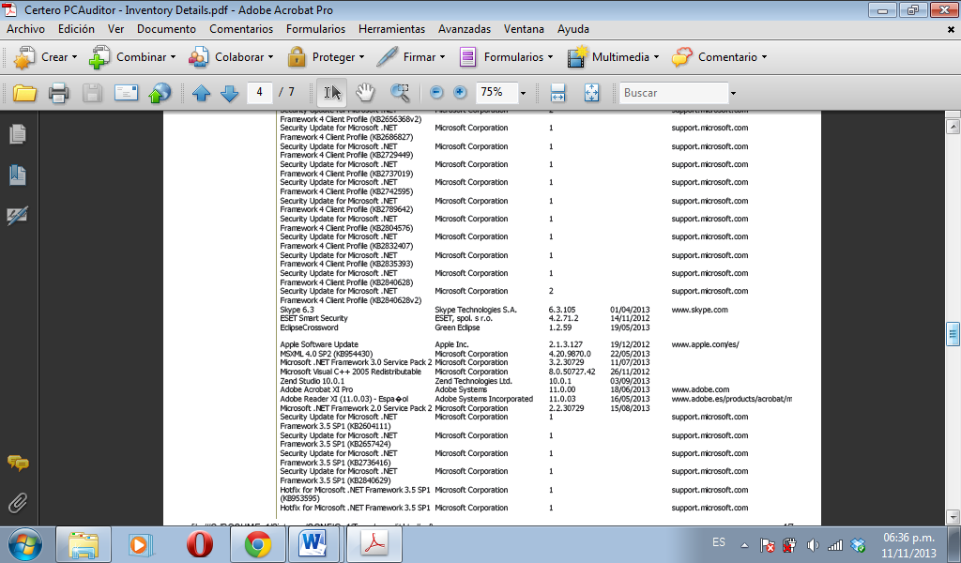

*LICENCIAS*

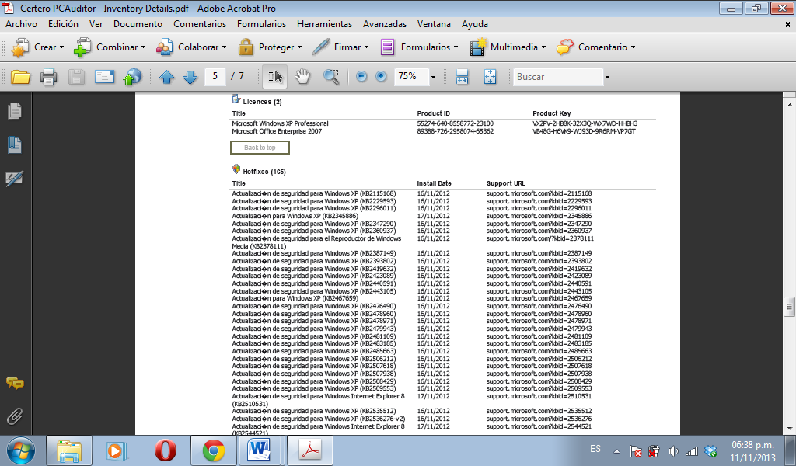

*SOPORTES*

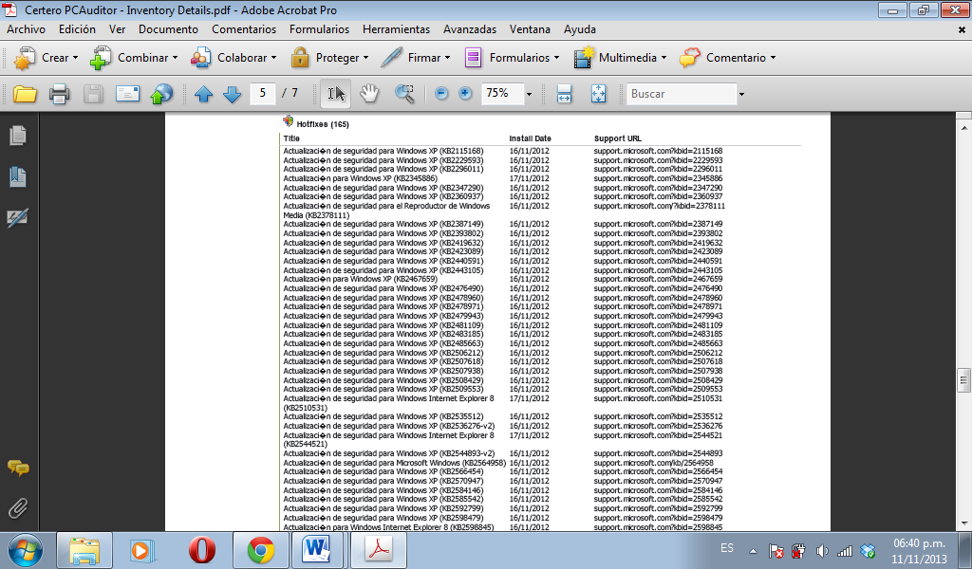 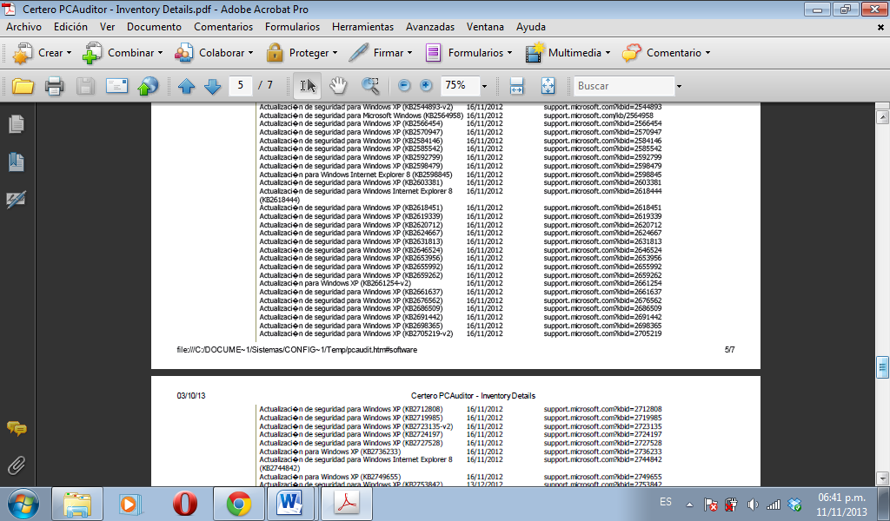

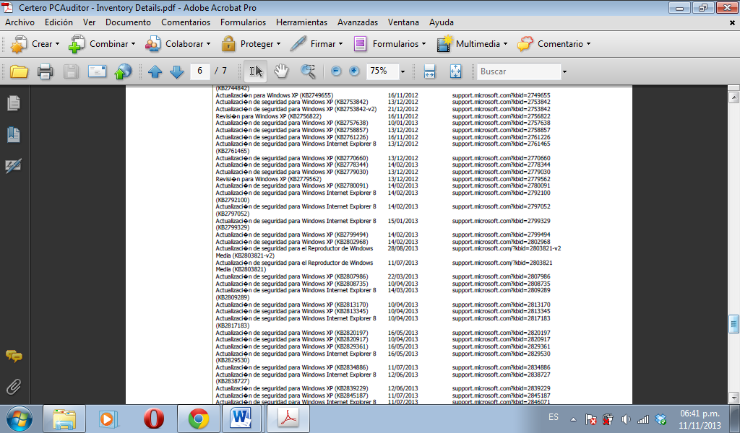

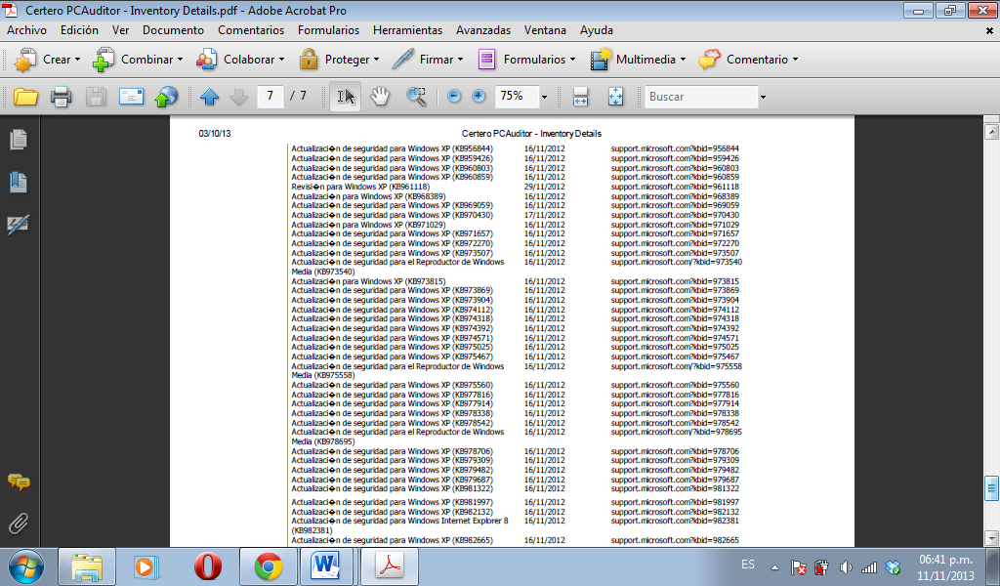

# EVALUACIÓN DEL DISEÑO LÓGICO DEL SISTEMA

**INSTRUCTIVOS DE OPERACIÓN**

Se debe evaluar los instructivos de operación de los sistemas para evitar que los programadores tengan acceso a los sistemas en operación, y el contenido mínimo de los instructivos de operación se puedan verificar mediante el siguiente cuestionario.

## Diagrama de flujo del sistema web de noticias del Independiente

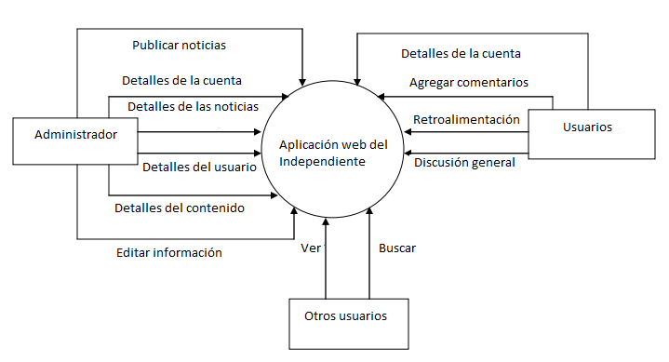

# CONTROL DE OPERACIÓN

La eficiencia y el costo de la operación de un sistema de cómputo se ven fuertemente afectados por la calidad e integridad de la documentación requerida para el proceso en la computadora.

El objetivo del presente ejemplo de cuestionario es señalar los procedimientos e instructivos formales de operación, analizar su estandarización y evaluar el cumplimiento de los mismos.

1. ¿Existen procedimientos formales para la operación del sistema de cómputo?   
SI ( ) NO (X )

2. ¿Están actualizados los procedimientos?   
SI ( ) NO (X )

3. Indique la periodicidad de la actualización de los procedimientos:

Semestral ( )   
Anual ( )   
Cada vez que haya cambio de equipo (X )

4. Indique el contenido de los instructivos de operación para cada aplicación: (propuesta)

Identificación del sistema ( )   
Identificación del programa ( )   
Periodicidad y duración de la corrida ( )   
Especificación de formas especiales (X )   
Especificación de cintas de impresoras ( )   
Etiquetas de archivos de salida, nombre, (X )   
archivo lógico, y fechas de creación y expiración   
Instructivo sobre materiales de entrada y salida (X )   
Altos programados y la acciones requeridas ( )   
Instructivos específicos   
a los operadores en caso de falla del equipo ( )   
Instructivos de reinicio ( )   
Procedimientos de recuperación para proceso de   
gran duración o criterios ( )   
Identificación de todos los   
dispositivos de la máquina a ser usados ( )   
Especificaciones de resultados   
(cifras de control, registros de salida por archivo, etc. ) ( )

5. ¿Existen órdenes de proceso para cada corrida en la computadora (incluyendo pruebas, compilaciones y producción)?   
SI ( ) NO (X )

6. ¿Son suficientemente claras para los operadores estas órdenes?   
SI ( ) NO ( X)

7. ¿Existe una estandarización de las ordenes de proceso?   
SI ( ) NO ( X)

8. ¿Existe un control que asegure la justificación de los procesos en el computador? (Que los procesos que se están autorizados y tengan una razón de ser procesados. propuesta  
SI ( ) NO ( X)

9. ¿Cómo programan los operadores los trabajos dentro del departamento de cómputo?   
Primero que entra, primero que sale (X )   
se respetan las prioridades, ( )   
Otra (especifique) ( )

10. ¿Los retrasos o incumplimiento con el programa de operación diaria, se revisa y analiza?   
SI (X ) NO ( )

11. ¿Quién revisa este reporte en su caso?

Primero pasa por la encargada de sistemas y si la situación no está al alcance de sus manos, pasa por el jefe de redacción, hasta la directora.

12. Analice la eficiencia con que se ejecutan los trabajos dentro del departamento de cómputo, tomando en cuenta equipo y operador, a través de inspección visual, y describa sus observaciones.

Dado que la función que utilizan en cada equipo es básica, puesto que utilizan la paquetería de office, y de ahí sólo Word, el uso de las computadoras no exige un uso rudo. Caso contrario con los paginadores, quienes ocupan equipos MAC, pero el cual es el apropiado para poder realizar sus actividades de forma adecuada.

13. ¿Existen procedimientos escritos para la recuperación del sistema en caso de falla?

NO

14. ¿Cómo se actúa en caso de errores?

Se le llama a la encargada de sistemas y es la encargada de darle solución al mismo.

15. ¿Existen instrucciones específicas para cada proceso, con las indicaciones pertinentes? No

16. ¿Se tienen procedimientos específicos que indiquen al operador que hacer cuando un programa interrumpe su ejecución u otras dificultades en proceso?

No

17. ¿Puede el operador modificar los datos de entrada?

No, todo está bien definido en cuanto a los permisos, los únicos que tienen que modificar a los reporteros, son los correctores y son los únicos que pueden ver y editar la información.

18. ¿Se prohíbe a analistas y programadores la operación del sistema que programo o analizo? No

19. ¿Se prohíbe al operador modificar información de archivos o bibliotecas de programas? Si

20. ¿El operador realiza funciones de mantenimiento diario en dispositivos que así lo requieran? No

21. ¿Las intervenciones de los operadores:

Son muy numerosas? SI ( ) NO (x )   
Se limitan los mensajes esenciales? SI ( ) NO (x )   
Otras (especifique)______________________________________________________

22. ¿Se tiene un control adecuado sobre los sistemas y programas que están en operación?   
SI ( ) NO (x )   
23. ¿Cómo controlan los trabajos dentro del departamento de cómputo?

Se les piden las famosas guías, para saber qué es lo que realizará cada quien, la forma en la que se dividirán el trabajo.

24. ¿Se rota al personal de control de información con los operadores procurando un entrenamiento cruzado y evitando la manipulación fraudulenta de datos?   
SI ( ) NO (x )

25. ¿Cuentan los operadores con una bitácora para mantener registros de cualquier evento y acción tomada por ellos?   
Si ( )   
por máquina ( x)   
escrita manualmente ( )   
NO ( )   
26. Verificar que exista un registro de funcionamiento que muestre el tiempo de paros y mantenimiento o instalaciones de software.

No

27.¿Existen procedimientos para evitar las corridas de programas no autorizados?   
SI (x ) NO ( )

28. ¿Existe un plan definido para el cambio de turno de operaciones que evite el descontrol y discontinuidad de la operación.

No está definido como tal, entre ellos mismos se ponen de acuerdo si algún día por alguna causa se tiene que faltar o hay algún cambio

29. Verificar que sea razonable el plan para coordinar el cambio de turno.

Si

30. ¿Se hacen inspecciones periódicas de muestreo?   
SI ( ) NO (x )

31. Enuncie los procedimientos mencionados en el inciso anterior:

32. ¿Se permite a los operadores el acceso a los diagramas de flujo, programas fuente, etc. fuera del departamento de cómputo?   
SI ( ) NO ( x)

33. ¿Se controla estrictamente el acceso a la documentación de programas o de aplicaciones rutinarias?   
SI (X ) NO ( )   
¿Cómo? La encargada del área de sistemas, es la que regula los permisos, para que los usuarios tengan o no la capacidad para poder acceder a la información que según deseen.

34. Verifique que los privilegios del operador se restrinjan a aquellos que le son asignados a la clasificación de seguridad de operador.

Si están restringidos

35. ¿Existen procedimientos formales que se deban observar antes de que sean aceptados en operación, sistemas nuevos o modificaciones a los mismos?   
SI ( ) NO (x )

36. ¿Estos procedimientos incluyen corridas en paralelo de los sistemas modificados con las versiones anteriores?   
SI ( ) NO (x )

37. ¿Durante cuánto tiempo? indefinido

38. ¿Qué precauciones se toman durante el periodo de implantación?

Que no se pierda la información, ni los permisos.

39. ¿Quién da la aprobación formal cuando las corridas de prueba de un sistema modificado o nuevo están acordes con los instructivos de operación? El encargado de sistemas del área administrativa

40. ¿Se catalogan los programas liberados para producción rutinaria?   
SI ( ) NO ( x)

41. Mencione que instructivos se proporcionan a las personas que intervienen en la operación rutinaria de un sistema.

Ninguno

42. Indique que tipo de controles tiene sobre los archivos magnéticos de los archivos de datos, que aseguren la utilización de los datos precisos en los procesos correspondientes.

Se tienen almacenados en el servidor, pero cuando llegan a su máxima capacidad, se encarga el personal de sistemas de almacenarlo en cajas dentro de una bodega para cualquier imprevisto que se pueda sucitar.

43. ¿Existe un lugar para archivar las bitácoras del sistema del equipo de cómputo?   
SI (x ) NO ( )

44. Indique como está organizado este archivo de bitácora.

1. Por fecha (x )
2. por fecha y hora ( )
3. por turno de operación ( )
4. Otros ( )

45. ¿Cuál es la utilización sistemática de las bitácoras?

Para saber quién ingreso y le dio uso a ese archivo

46. ¿Además de las mencionadas anteriormente, que otras funciones o áreas se encuentran en el departamento de cómputo actualmente?

Redacción, paginación, corrección.

47. Verifique que se lleve un registro de utilización del equipo diario, sistemas en línea y batch, de tal manera que se pueda medir la eficiencia del uso de equipo.

No hay

48. ¿Se tiene inventario actualizado de los equipos y terminales con su localización?   
SI (x ) NO ( )

49. ¿Cómo se controlan los procesos en línea?

Mediante el tráfico de la red.

50. ¿Se tienen seguros sobre todos los equipos?   
SI ( ) NO ( x)

51. ¿Conque compañía?   
Solicitar pólizas de seguros y verificar tipo de seguro y montos.

52. ¿Cómo se controlan las llaves de acceso (Password)?.   
La encargada de sistemas al crearles su usuario, les pide que ellos mismo coloquen su contraseña, para así evitar cualquier problema de pérdida de información.

# ORDEN EN EL CENTRO DE CÓMPUTO

Una dirección de Sistemas de Información bien administrada debe tener y observar reglas relativas al orden y cuidado del departamento de cómputo. Los dispositivos del sistema de cómputo, los archivos magnéticos, pueden ser dañados si se manejan en forma inadecuada y eso puede traducirse en pérdidas irreparables de información o en costos muy elevados en la reconstrucción de archivos. Se deben revisar las disposiciones y reglamentos que coadyuven al mantenimiento del orden dentro del departamento de cómputo.

1. Indique la periodicidad con que se hace la limpieza del departamento de cómputo y de la cámara de aire que se encuentra abajo del piso falso si existe y los ductos de aire:

Semanalmente ( ) Quincenalmente ( )   
Mensualmente ( ) Bimestralmente ( )   
No hay programa ( )

Otra (especifique) (x ). Se realiza semestralmente, con el cambio de prestador de servicio social.

2. Existe un lugar asignado a las cintas y discos magnéticos?   
SI (x ) NO ( )

3. ¿Se tiene asignado un lugar específico para papelería y utensilios de trabajo?   
SI (x ) NO ( )

4. ¿Son funcionales los muebles asignados para la cintoteca y discoteca?   
SI ( ) NO (x )

5. ¿Se tienen disposiciones para que se acomoden en su lugar correspondiente, después de su uso, las cintas, los discos magnéticos, la papelería, etc.?   
SI ( ) NO (x )

6. Indique la periodicidad con que se limpian las unidades de cinta:

Al cambio de turno ( ) cada semana ( )   
cada día ( ) otra (especificar) (x cada que llega a su máxima capacidad)

7. ¿Existen prohibiciones para fumar, tomar alimentos y refrescos en el departamento de cómputo?   
SI ( ) NO ( x) (Sólo fumar está prohibido, dado que es un espacio cerrado)

8. ¿Se cuenta con carteles en lugares visibles que recuerdan dicha prohibición?   
SI ( x) NO ( )

9. ¿Se tiene restringida la operación del sistema de cómputo al personal especializado de la Dirección de Informática?   
SI (x ) NO ( )

10. Mencione los casos en que personal ajeno al departamento de operación opera el sistema de cómputo:

No se ha dado dicho caso.